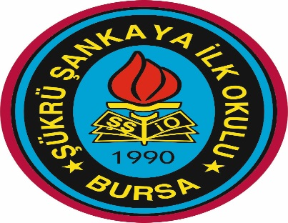
T.C.

OSMANGAZİ KAYMAKAMLIĞI
Şükrü Şankaya İlkokulu Müdürlüğü
Covit-19 önlemleri
(2020/2021)

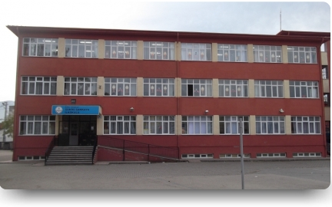

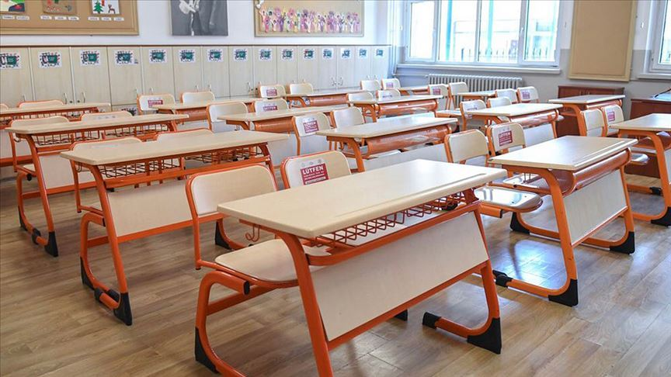
Okullarda Kovid-19'a yönelik en önemli tedbir 'fiziksel mesafe ve hijyen'
Kovid-19 salgınında virüsün yayılma riski bulunan yerler arasında yer alan okullarda öğrenci, öğretmen ve diğer personelin maske-fiziksel mesafe ve hijyen başta olmak üzere tedbirlere tam uyum sağlaması hayati önem taşıyor.
Yeni tip koronavirüs (Kovid-19) pandemi sürecinde, okullarda maske kullanılması, hijyen ile fiziksel mesafeye dikkat edilmesi, çocukları okula 65 yaş üstü olan ve kronik hastalığı bulunanların alıp bırakmaması, çocukların sınıflarda belirlenen oturma düzenine göre hep aynı yerde eğitim alması ve Kovid-19 belirtisi olması halinde okula gelinmemesi gerektiği belirtildi.
Dünya genelinde bir yandan yeni vaka sayıları artış gösterirken diğer yandan ise kısmı olarak okulların açılmaya başlamasıyla birlikte, olası virüs yayılımın önlenebilmesi için sıkı tedbirler hayata geçiriliyor.
Çeşitli ülkelerde okulların açılmasının ardından Türkiye'de de yarından itibaren okula başlayacak birinci sınıflarla birlikte yüz yüze eğitimde yeni bir döneme giriliyor. Okullarda salgında sağlığın korunması için tedbirlere uyulması hayati önem taşıyor.
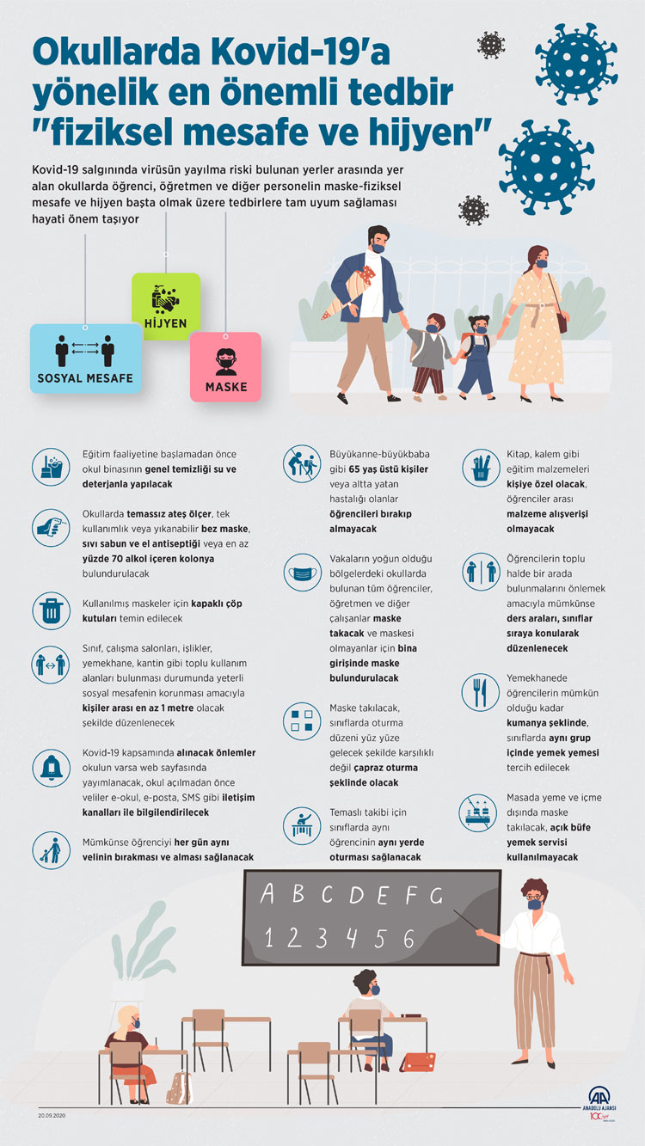
Fiziksel mesafe, maske kullanımı ve hijyenin temel olduğu tedbirler zincirine, hastalıktan korunmaya ve virüsün yayılmasına engel olunması için dikkat edilmesi gerekiyor.
Sağlık Bakanlığınca, Türkiye'de ilk Kovid-19 vakasının görüldüğü tarihten bu yana güncellenerek yayımlanan Salgın Yönetimi ve Çalışma Rehberi'nde yer alan "Kovid-19 kapsamında okullarda alınması gereken önlemler" kapsamında, tedbirlere ilişkin sürecin evde başlayacağı ve okulun ardından yine evde tamamlanacağı vurgulanıyor.

"65 yaş üstündekiler, altta yatan hastalığı olanlar öğrencileri bırakıp almayacak"
Okullarda bu süreçte alınması gereken tedbirlere göre, okul binasının girişleri ve içerisinde uygun yerlere kurallara, sosyal mesafe, maske kullanımı, el temizliği ve öğrencilerin hangi koşullarda okula gelmemesi gerektiğine ilişkin bilgilendirme afişleri asılacak. Okul bina girişleri ve içerisinde uygun yerlerde el antiseptiği bulundurulacak.
Alınacak diğer önlemler şöyle:
"- Okullarda Kovid-19'dan sorumlu olarak, eğitim kurumları iş sağlığı ve güvenliği kurulları ve kurullardan sorumlu müdür yardımcısı görevlendirilecek.
- Kovid-19 ile ilgili gerekli hallerde il veya ilçe sağlık müdürlüğü ile iletişime geçilecek.
- Eğitim faaliyetine başlamadan önce okul binasının genel temizliği su ve deterjanla yapılacak.
- Okullarda temassız ateş ölçer, tek kullanımlık veya yıkanabilir bez maske, sıvı sabun ve el antiseptiği veya en az yüzde 70 alkol içeren kolonya bulundurulacak. Kullanılmış maskeler için kapaklı çöp kutuları temin edilecek. Okulun girişinde ve içinde uygun yerlere maske kullanımını açıklayan posterler yerleştirilecek.
- Okullarda mümkünse tüm kapalı alanlar ve okulda aktif olarak bulunan kişiler göz önüne alınarak 4 metrekareye bir kişi düşecek şekilde personel ve öğrenci için planlama yapılacak, içeriye alınması gereken kişi sayısı buna göre düzenlenecek.
- Sınıf, çalışma salonları, işlikler, yemekhane, kantin gibi toplu kullanım alanları bulunması durumunda yeterli sosyal mesafenin korunması amacıyla kişiler arası en az 1 metre olacak şekilde düzenlenecek.
- Kovid-19 kapsamında alınacak önlemler okulun varsa web sayfasında yayımlanacak, okul açılmadan önce veliler e-okul, e-posta, SMS gibi iletişim kanalları ile bilgilendirilecek.
- Okulların açılmasıyla velilere özel olarak hazırlanmış "Bilgilendirme Formu ve Taahhütname" şeklinde ve iki nüsha halinde imzalatılacak ve bir nüshası kendilerine verilecek. Kovid-19 kapsamında alınacak önlemleri açıklayan bu bilgi notunda, ateş, öksürük, burun akıntısı, solunum sıkıntısı, ishal şikayetlerinden herhangi biri olan öğrenciler hakkında okula bilgi verilmesi ve bu öğrencilerin okula gönderilmemesi istenecek ve doktor muayenesi önerilecek. Aile içerisinde ateş, öksürük, burun akıntısı, solunum sıkıntısı gibi belirtileri olan ya da Kovid-19 tanısı alan, temaslısı olan kişi bulunması durumunda okula ivedilikle bilgi verilmesi ve öğrencilerin okula gönderilmemesi belirtilecek.
- Öğrencilerin okula bırakılması ve okuldan alınması sırasında personel ve veliler sosyal mesafe kurallarına uyacak ve maske takacak.
- Mümkünse öğrenciyi her gün aynı velinin bırakması ve alması sağlanacak. Mümkünse büyükanne-büyükbaba gibi 65 yaş üstü kişiler veya altta yatan hastalığı olanlar öğrencileri bırakıp almayacak.
- Okula giriş/çıkış saatlerinde öğrenciler veliler tarafından okul dışında teslim alınıp bırakılacak.
- Okulun giriş ve çıkışlarına öğrencilerin el hijyenini sağlayabilmeleri için el antiseptiği konulacak.
- Vakaların yoğun olduğu bölgelerdeki okullarda bulunan tüm öğrenciler, öğretmen ve diğer çalışanlar maske takacak ve maskesi olmayanlar için bina girişinde maske bulundurulacak. Maske nemlendikçe ya da kirlendikçe değiştirilecek. Yeni maske takılırken ve sonrasında el antiseptiği kullanılacak
- Sınıflara, koridorlara, giriş ve çıkışa yakın alanlara el antiseptikleri yerleştirilecek. El antiseptiğinin bulunduğu alanlar öğretmenler tarafından kontrol edilecek. Yutma riski nedeniyle küçük öğrenciler el antiseptiği kullanırken mutlaka denetlenecek.
- Eller en az 20 saniye boyunca sabun ve suyla yıkanacak. Eller gözle görülür derecede kirli değilse, sabun ve su hazır bulunmuyorsa, alkol bazlı el antiseptiği kullanılabilecek.
- Anasınıfındaki öğrencilere el yıkama sırasında yardım edilecek, yardım edildikten sonra tekrar eller yıkanacak. Lavaboların yakınına el yıkama adımlarını açıklayan posterler yerleştirilecek.
- Çalışanların kullandığı kişisel koruyucu ekipmanlar evsel atığa atılacak. Okullarda Kovid-19 şüpheli kişi bulunduğunda bu kişilere ait atıklar çift poşetlenerek evsel atıklara atılacak. Sık dokunulan kapı kolları, merdiven korkulukları, elektrik düğmeleri gibi yüzeylerin temizliği ve dezenfeksiyonu sık sık yapılacak.
- Okullara salgın döneminde mümkünse ziyaretçi kabul edilmeyecek, sınıf ve odalar pencereleri açılarak düzenli bir şekilde sık sık havalandırılacak. Havalandırmada doğal havalandırma tercih edilecek.
- Salgın döneminde zorunlu olmayan toplu etkinlikler yapılmayacak. Yapılması gerekli görülen etkinliklerin açık alanda yapılması tercih edilecek.
- Okullarda öğretmen, yönetici, personel toplantıları gibi idari toplantılar temastan kaçınmak amacıyla mümkün olduğunca telekonferans yöntemiyle yapılacak."
- "Okullarda ilk hafta derslerde Kovid-19 bulaş ve korunma yolları anlatılacak"
Okulun ilk haftasındaki başlangıç derslerinde öğrencilere Kovid-19'un bulaşma yolları ve korunma önlemleri hakkında bilgi verileceğinin altı çizilen rehbere göre, okulda iken semptomu başlayan öğrencilerin en kısa sürede ailesi ile iletişime geçilecek ve hasta öğrenci ayrı bir yerde izole edilecek. Hasta öğrencilerin yakın temaslısı öğrenci ve personel evlerine gönderilecek ve il/ilçe sağlık müdürlüğüne bildirilecek. Hasta öğrenci veya personel gönderildikten sonra oda, alan, sınıf havalandırılacak, yüzeyler temizlenip dezenfekte edilecek.
Alınacak diğer tedbirlerden bazıları şöyle:
"- Öğrenciler ile 1 metreden yakın temas olasılığı olan öğretmen ve diğer çalışanların tıbbi maskeye ek olarak yüz koruyucu da kullanması sağlanacak. Yüz koruyucu yüzde 70'lik alkol ile silinerek tekrar kullanılabilecek.
- Eldiven kullanımı el temizliği yerine geçmez. Yapılan iş, eldiven kullanımını gerektirmiyorsa, Kovid-19'dan korunmak amacıyla eldiven kullanılmayacak.
- Öğretmen ve çalışanlar dinlenme alanlarında en az 1 metrelik sosyal mesafeyi koruyacak ve maske takmayı sürdürecek.
- Güvenlik görevlilerinin yüz yüze temas olasılığını azaltmak için camlı kabinlerde bulunmaları sağlanacak. Böyle bir imkan yoksa, kuruma giriş yapanlarla güvenlik görevlileri arasında en az 1 metre mesafeyi sağlayacak şekilde düzenleme yapılacak. 1 metreden uzak durulacaksa sadece tıbbi maske yeterli olacak."
- "Oturma düzeni en az 1 metre mesafe olacak şekilde ayarlandı"
Rehberde, eğitim alanları ve sürecinde alınması gereken tedbirler ise şöyle sıralandı:
"- Dersler sırasında öğretmen ile öğrenciler arasında en az 1 metre mesafe olacak şekilde oturma düzeni oluşturuldu ve maske takılarak derslere devam edilmektedir.
- Sınıflarda oturma düzeni yüz yüze gelecek şekilde karşılıklı değil çapraz oturma şeklinde ayarlandı.
- Temaslı takibi için sınıflarda aynı öğrencinin aynı yerde oturması sağlanacak.
- Dersler mümkün olan en az kişi sayısı ile yapılacak, birkaç sınıfın bir araya gelmesi ile ortak yapılan derslerde oturma düzeni sosyal mesafe en az 1 metre olacak.
- Damlacık oluşturması nedeniyle sınıf içinde yüksek sesle yapılan aktiviteler yapılmayacak.
- Kitap, kalem gibi eğitim malzemeleri kişiye özel olacak, öğrenciler arası malzeme alışverişi yapılmayacak.
- Öğrenciler mümkünse aynı sınıflarda ders görecek, sınıf değişikliği yapılmayacak. Değişiklik zorunlu ise sınıfların her kullanım sonrası havalandırılıp temizlik ve dezenfeksiyonu yapılacak.
- Öğrencilerin günlük grup etkinliklerinde öncelikli olarak aynı grup ile etkinliğin yapılması sağlanacak. Sanat, müzik, beden eğitimi gibi derslerde mümkünse grupların birbirine karışması önlenecek.
- Öğrencilerin toplu halde bir arada bulunmalarını önlemek amacıyla mümkünse ders araları sınıflar sıraya konularak düzenlenecek.
- Okullarda toplu olarak kullanılan yerlerin mümkünse daha az sayıda kişiyle ve dönüşümlü olarak kullanılmasına dikkat edilecek.
- Kovid-19 vakası olması durumunda o sınıf/oda boşaltılacak, 24 saat süreyle havalandırılacak ve boş tutulması sağlanacak.
- Asansörlerin kullanımı sınırlandırılarak, kapasitesinin üçte biri sayıda kişinin binmesine izin verilecek ve bu sayı asansör girişinde belirtilecek ve yer işaretlemesi yapılacak.
- Kurum bünyesinde bulunması halinde kantin, büfe gibi yerlerde maske kullanımı, hijyen ve sosyal mesafenin korunması ile ilgili tedbirlere uyulacak, buralarda tek kullanımlık bardak, tabak gibi malzemeler kullanılacak.
- Yemekhanede ise öğrencilerin mümkün olduğu kadar kumanya şeklinde, sınıflarda aynı grup içinde yemek yemesi tercih edilecek. Öğrencilerin yemekten önce ve hemen sonra ellerini yıkaması sağlanacak. Yemekhanede masalar ve sandalyeler arası mesafe en az 1 metre olacak şekilde düzenlenecek.
- Temaslı takibinin kolay yapılabilmesi için mümkün olduğunca yemek saatleri gruplara göre belirlenecek ve mümkün ise aynı kişilerin aynı masada yemek yemeleri sağlanacak.
Baharat, kürdan, tuz gibi malzemelerin tek kullanımlık olacak şekilde sunulması sağlanacak. Masalarda açıkta baharat, kürdan, tuz, ekmek bulundurulmayacak.
- Masada yeme ve içme dışında maske takacak. Açık büfe yemek servisi kullanılmayacak. Yiyecek hazırlamada kullanılan lavabolar başka hiçbir amaçla kullanılmayacak."
Rehberde, ayrıca servislerde ise şoförlerin, kişisel hijyen kurallarına uygun şekilde hareket etmelerinin ve aracın içinde mutlaka tıbbi maske kullanmalarının zorunluluğuna dikkat çekilerek, araçlarda giriş kapısının yanına el antiseptiği konulması ve öğrencilerin mümkünse hep aynı yerde oturmasının sağlanması gerektiği kaydedildi.
Okullardaki tuvalet ve lavabo temizliğine ilişkin de Bakanlık tarafından belirtilen kurallara uygun hareket edileceği vurgulandı.

